Procediment d'activació de SAMBA com a PDC
Els recursos definits en el servidor Linkat del nostre centre i que s’exporten a través de SAMBA són els mateixos que s'han definit per a NFS
- YAST | Network Services | Servidor Samba.
- Al separador identitat deixar la configuració com s'indica en el gràfic.
 | Imagino que amb aquesta configuració s'acctiva el WINS al servidor LINKAT
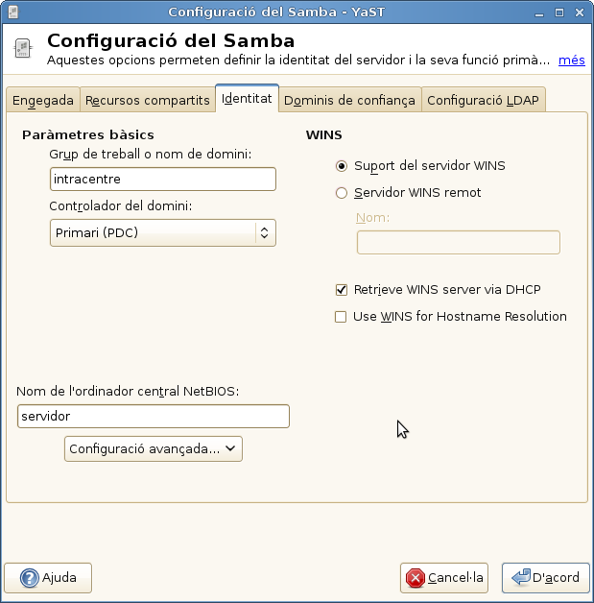
- Clicar en el botó configuració avançada d'aquest mateix separador i a continuació trieu l'opció paràmetres globals avançats.
- Modificar el valor del paràmetre add machine script existent:
Codi inicial d'aquest paràmetre:
/sbin/yast /usr/share/YaST2/data/add_machine.ycp %m$
Substituir per aquest:
/usr/sbin/ldapsmb --add --wks %m$

Activació dels connectors
- Accedir a YAST | Security and Users | User and Group Management
- Introduir la contrasenya de l'administrador de LDAP.
- Aquesta operació caldrà fer-la per a cadascun dels usuaris que hauran d'accedir als recursos SAMBA des de Windows:
  - Editar l'usuari.
  - Introduir la contrasenya, al separador Dades de l'usuari
  - Seleccionar el separador Connectors.
  - Fer doble-clic, sobre l'opció Gestiona els paràmetres del compte de Samba fins que aparegui el “Chek” conforme està triada aquesta opció.
  - Valideu els canvis.
  - Els canvis no tindran efecte fins que se surti de la consola de gestió d'usuaris i grups.
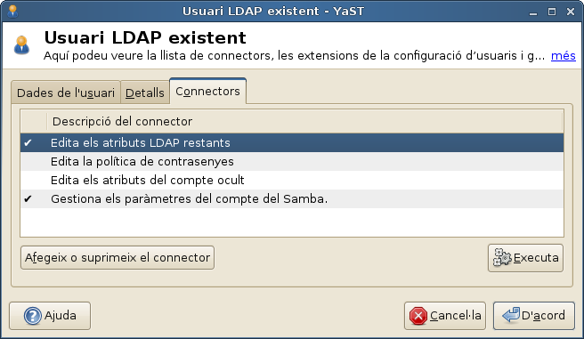

Inici de l'Espai | Menú de Documents | Migració WINDOWS a LINUX | Fase d'instal·lació

